Rainbow Warrior
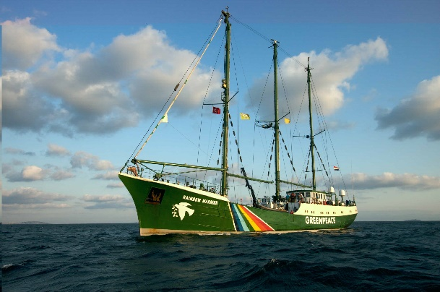
Où : En Nouvelle-Zélande
Quand : 10 juillet 1985
Quoi : Explosion du bateau
Conséquence : Mort de Fernando Pereira
Pourquoi est-il mort : Il est mort parce qu’il voulait aller chercher son codiac
Pays : La France
Ils voulaient tester des armes nucléaires et
Greenpeace voulait s’y interposer
PM 1: François Mitterrand
PM 2 : Charles Hernu
Enquête : Démissions de Charles Hernu
Les services secrets voulaient sabordé le navire

